Link github: https://github.com/letterforyou26/AIMS_Project

**I. Tạo các Template fxml**

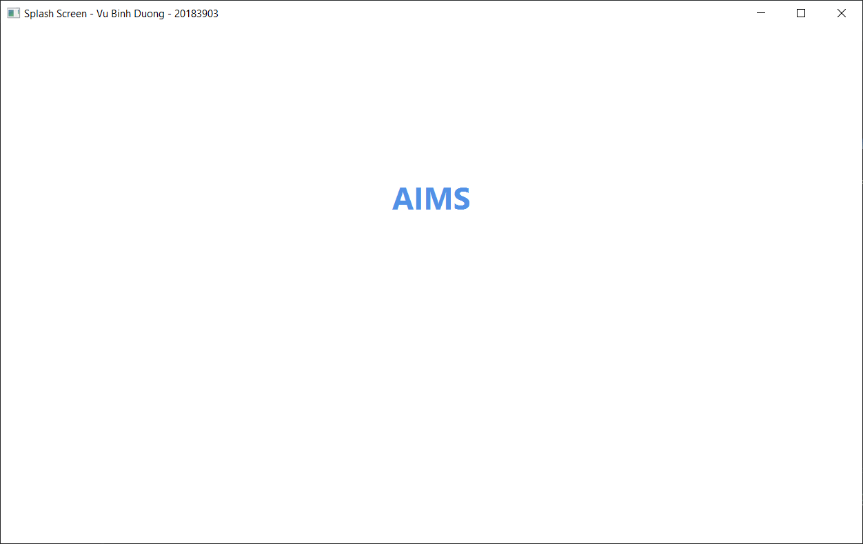

Hình 1.1. Splash screen

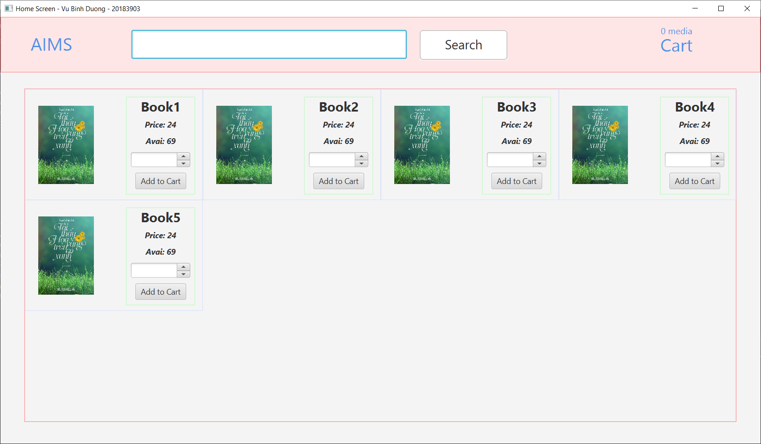

Hình 1.2. Home screen

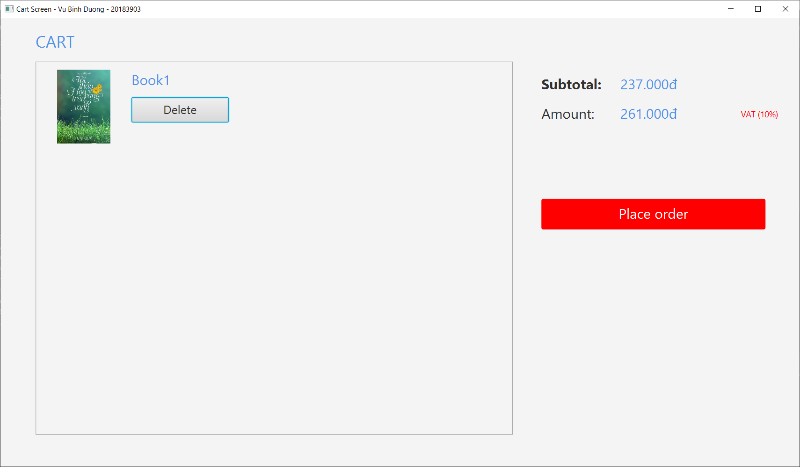

Hình 1.3. View cart screen

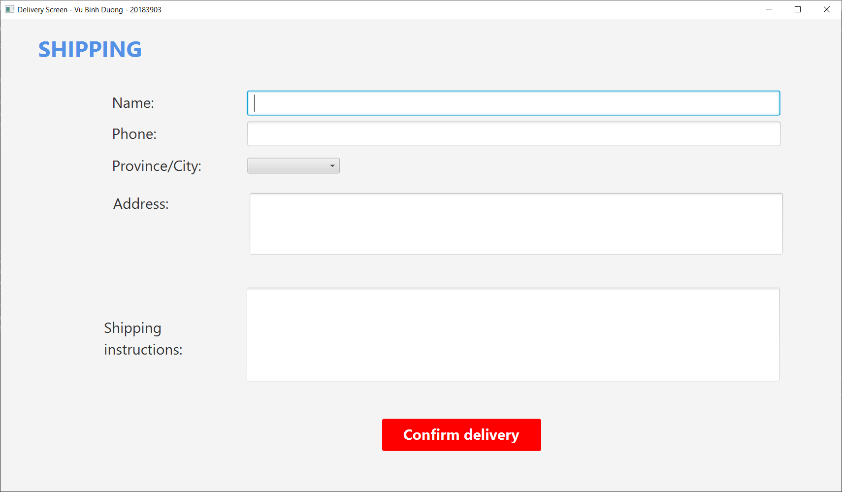

Hình 1.4. Delivery form

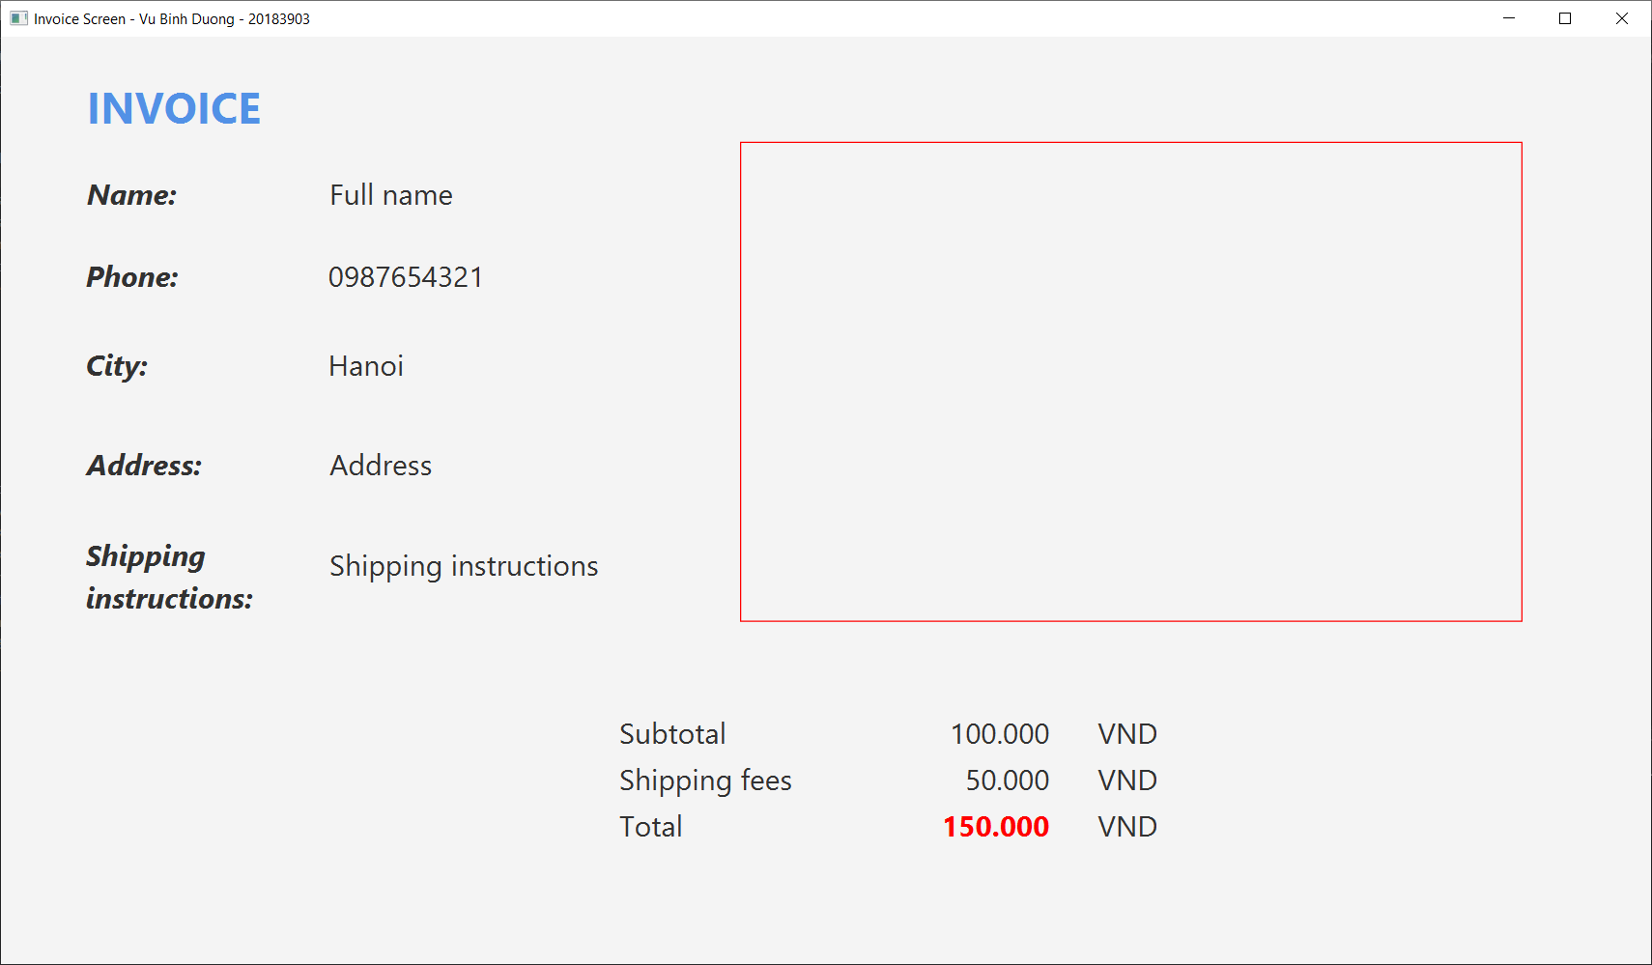

Hình 1.5. Invoice screen

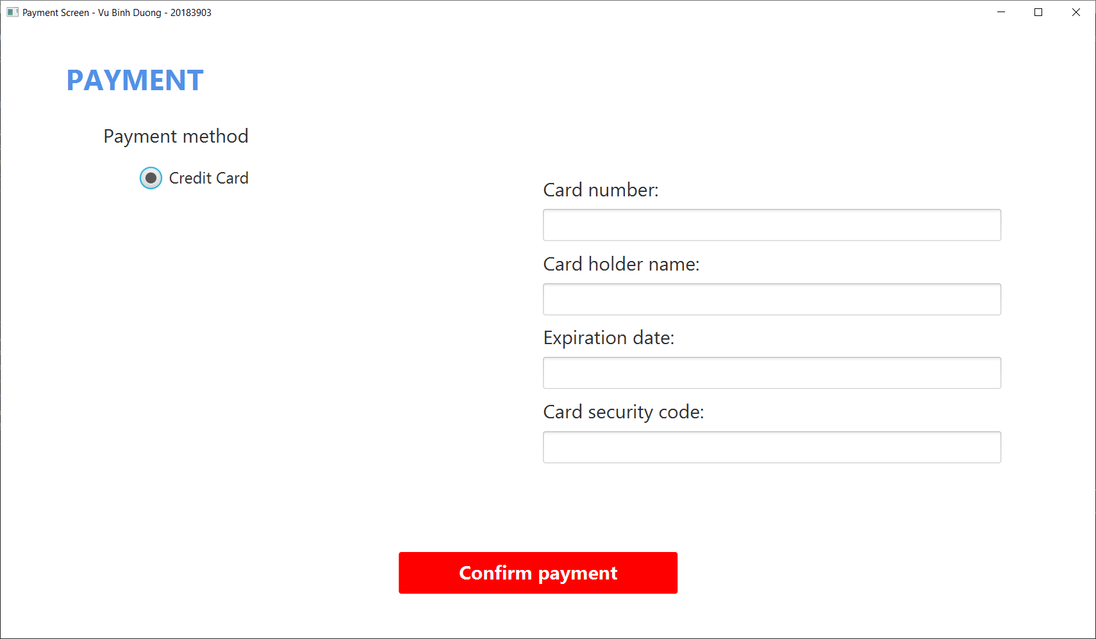

Hình 1.6. Payment form

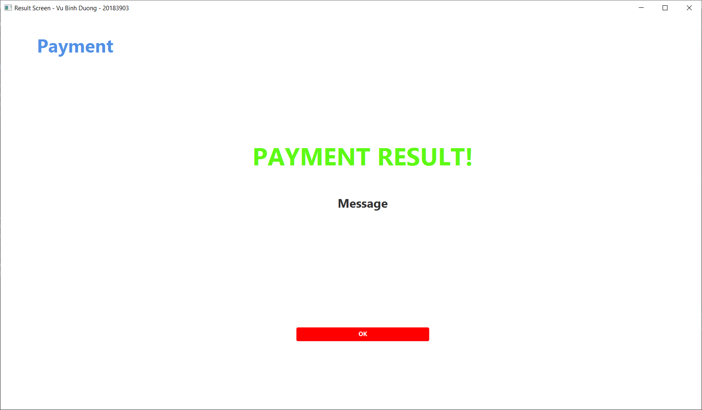

Hình 1.7. Result screen

**II. Thiết kế các dịch chuyển màn hình**

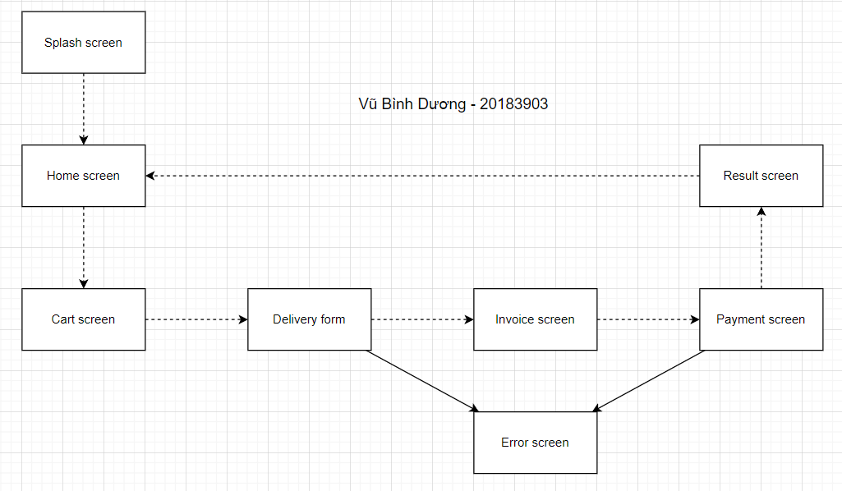

Hình 2. Sơ đồ chuyển màn hình

**III. Mô tả các màn hình**

1. *View cart screen*

|  |  |  |  |  |  |
| --- | --- | --- | --- | --- | --- |
| AIMS Software | | Date of creation | Approved by | Reviewed by | Person in charge |
| Screen specification | View cart screen | 2/11/2021 |  |  | Vũ Bình Dương |
|  | | Control | Operation | Function | |
| Area for displaying the subtotal | Initial | Display the subtotal | |
| Area for display items in the cart | Initial | Display the media with the corresponding information | |
| Place order button | Click | Display the Delivery form | |
| Delete button | Click | Remove the item from the cart | |

#### Định nghĩa các trường thuộc tính

|  |  |  |  |  |
| --- | --- | --- | --- | --- |
| Screen name | View cart |  |  |  |
| Item name | Number of digits (bytes) | Type | Field attribute | Remarks |
| Media title | 50 | Numeral | Blue | Left-justified |
| Price | 20 | Numeral | Blue | Right justified |
| Subtotal | 20 | Numeral | Blue | Left-justified |

1. *Home screen*

|  |  |  |  |  |  |
| --- | --- | --- | --- | --- | --- |
| AIMS Software | | Date of creation | Approved by | Reviewed by | Person in charge |
| Screen specification | View cart screen | 2/11/2021 |  |  | Vũ Bình Dương |
|  | | Control | Operation | Function | |
| Area for displaying the subtotal | Initial | Display the subtotal | |
| Area for display items in the cart | Initial | Display the media with the corresponding information | |
| Place order button | Click | Display the Delivery form | |
| Delete button | Click | Remove the item from the cart | |

#### Định nghĩa các trường thuộc tính

|  |  |  |  |  |
| --- | --- | --- | --- | --- |
| Screen name | View cart |  |  |  |
| Item name | Number of digits (bytes) | Type | Field attribute | Remarks |
| Media title | 50 | Numeral | Blue | Left-justified |
| Price | 20 | Numeral | Blue | Right justified |
| Subtotal | 20 | Numeral | Blue | Left-justified |

**IV. Thiết kế giao diện hệ thống**

1. *Thiết kế interface cho sub system*

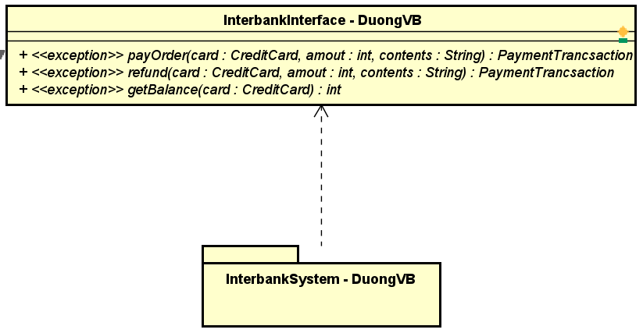

Hình 3.1. Interbank interface

1. *Thiết kế Subsystem*

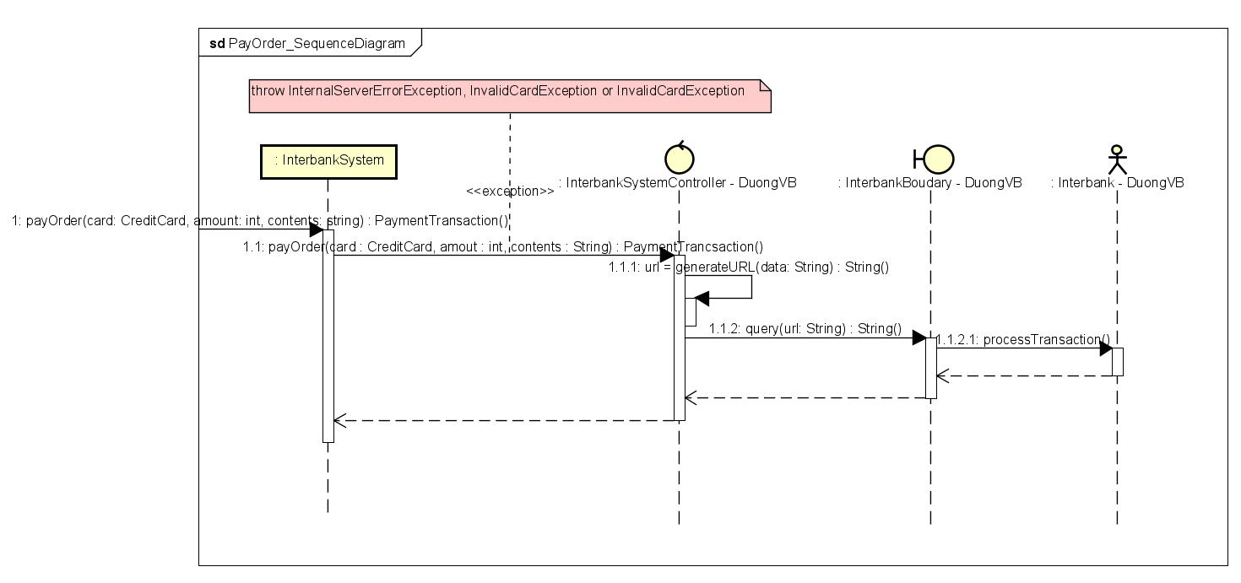

Hình 3.2.1. Biểu đồ trình tự Pay Order

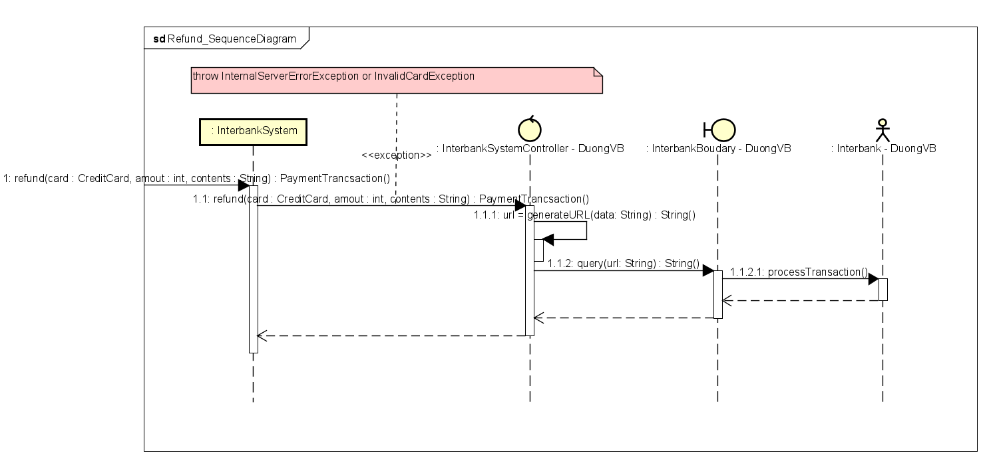

Hình 3.2.2. Biểu đồ trình tự Refund

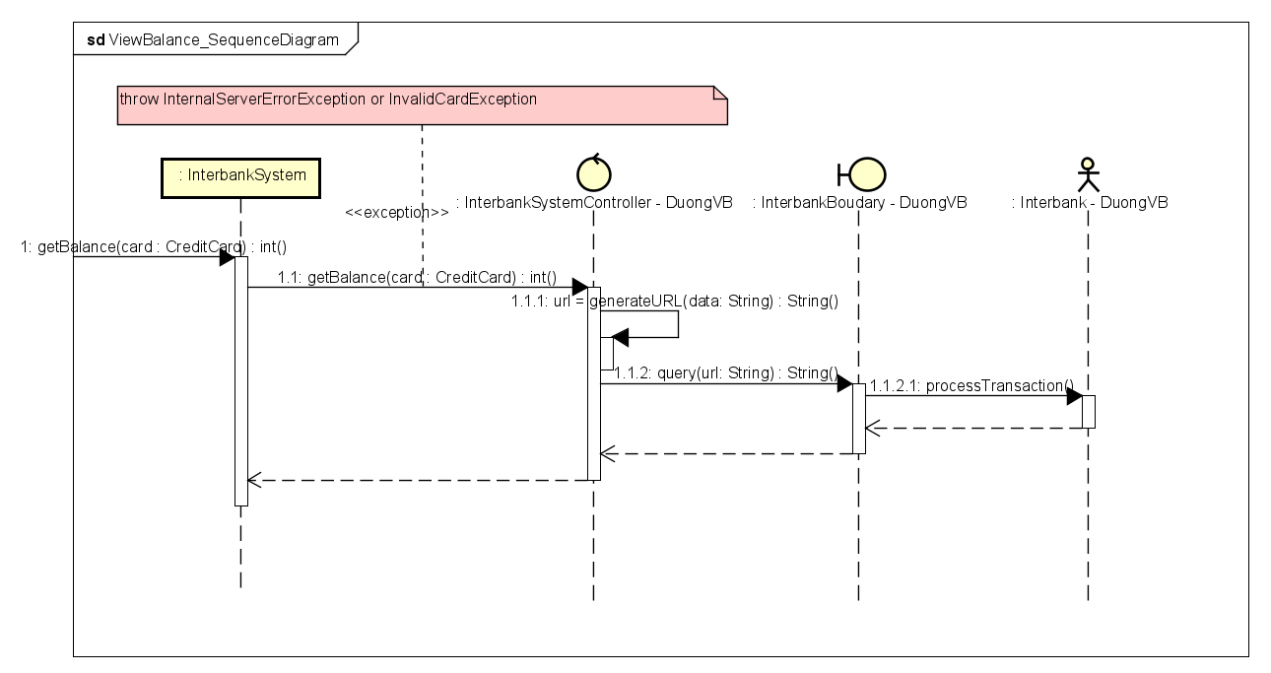

Hình 3.2.3. Biểu đồ trình tự Get Balance

***Checkpoints:***

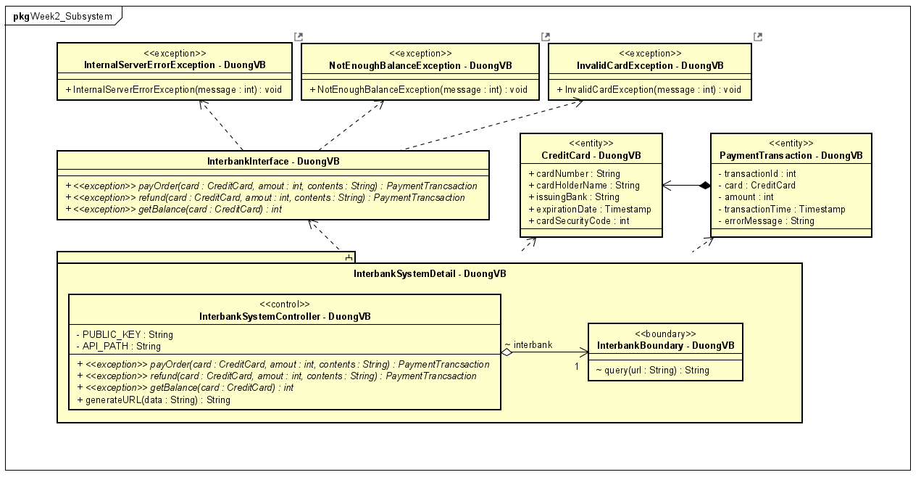

Hình 3.3. Biểu đồ lớp chi tiết của Subsystem - InterbankSystem